中国铁矿石价格指数（CIOPI）

中国钢铁工业协会 2016年9月2日印发

一、进口铁矿石价格（OPI）
9月2日，直接进口铁矿石62%品位干基粉矿到岸价格为58.26美元/吨（即0.9397美元/吨度），环比每吨上升0.46美元，升幅为0.80%；当月平均价格为58.03美元/吨。
9月2日，现货贸易进口铁矿石62%品位干基粉矿人民币含税价格为475.47元/吨，环比每吨上升2.68元，升幅为0.57%，当月平均价格为474.13元/吨。
9月2日，直接进口铁矿石58%品位干基粉矿到岸价格为48.71美元/吨（即0.8398美元/吨度），环比每吨上升0.33美元，升幅为0.68%，；当月平均价格为48.55美元/吨。
9月2日，现货贸易进口铁矿石58%品位干基粉矿人民币含税价格为408.05元/吨，环比每吨上升1.70元，升幅为0.42%，当月平均价格为407.20元/吨。
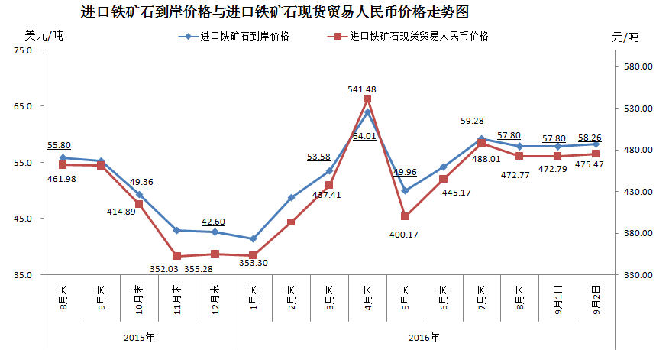
二、国产铁矿石价格
9月2日，国产铁矿石62%品位干基铁精矿含税价格为539.94元/吨，环比持平，比进口铁矿石高64.47元/吨，升高幅度为13.56%；当月平均价格为539.94元/吨，比进口铁矿石高65.81元/吨，升高幅度为13.88%。
9月2日，国产铁矿石65%品位干基铁精矿含税价格为573.53元/吨，环比持平；当月平均价格为573.53元/吨。
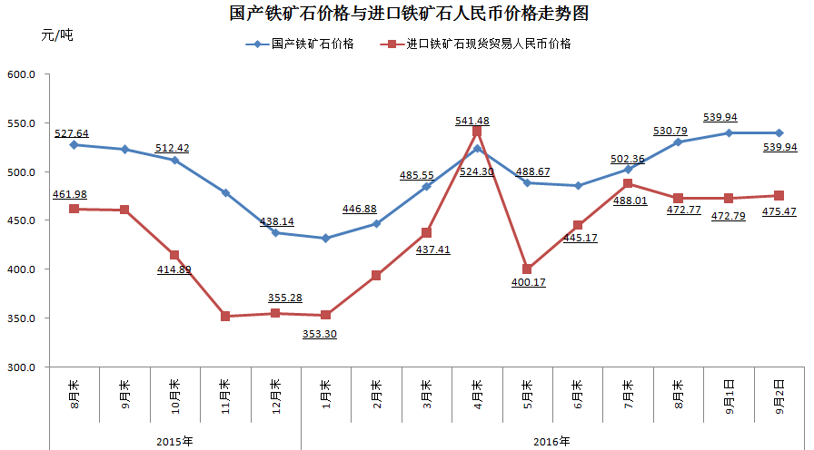
三、中国铁矿石价格指数（CIOPI）
9月2日，中国铁矿石价格指数（CIOPI）214.77点，环比上升1.43点，升幅为0.67%。其中：国产铁矿石价格指数为209.83点，环比持平；进口铁矿石价格指数为215.70点，环比上升1.70点，升幅为0.80%。
